https://testokazi.sk/_img/priklady/7NDlE2ZzMv0aB2i7TAbE9n.jpg



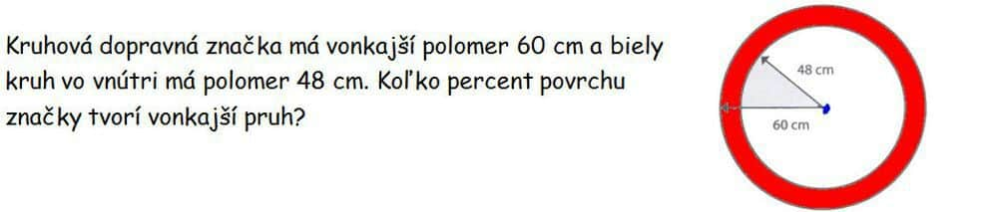

Vypočítajte obsah vyšrafovanej(modrej plochy) plochy.

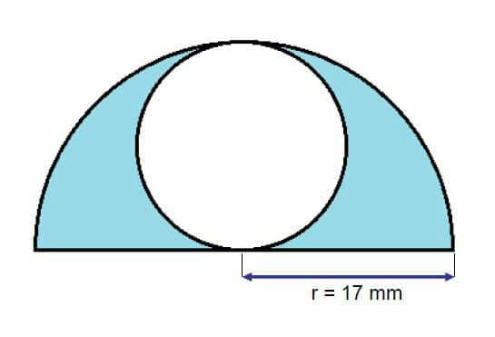

Vypočítajte dĺžku červenej krivky a obsah farebnej plochy.

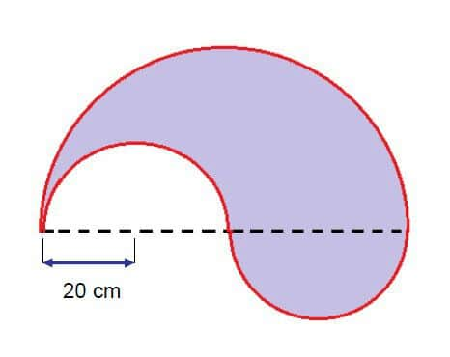

Vypočítajte obsah vyšrafovanej plochy.

